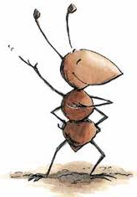
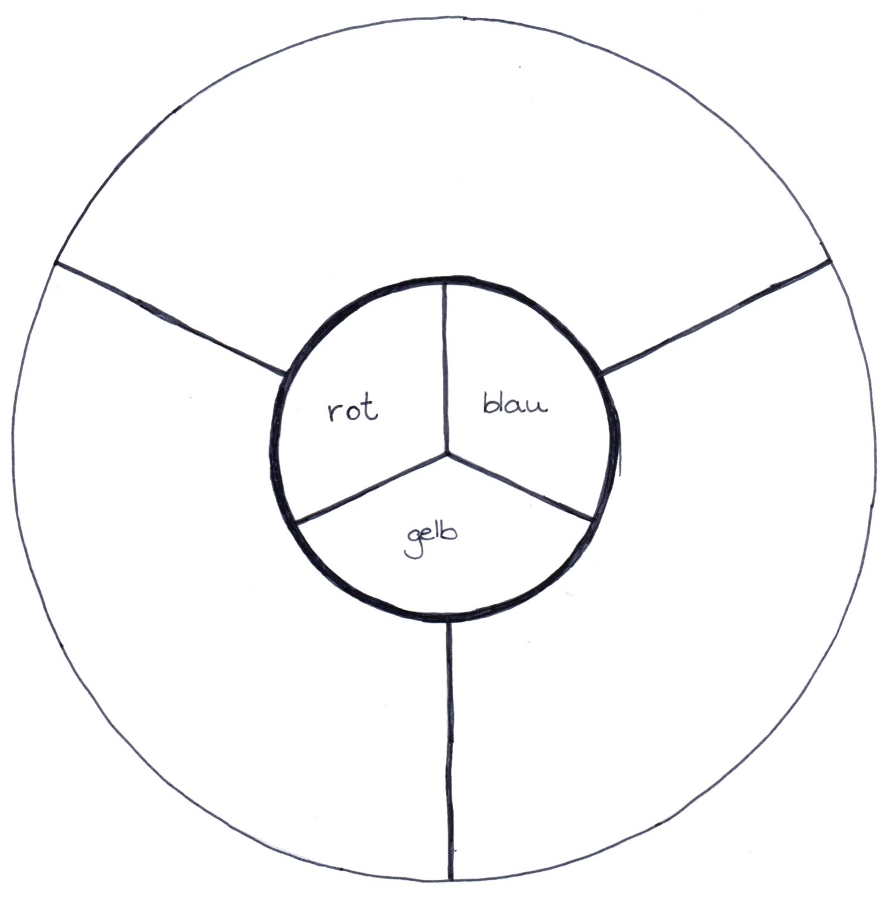
Der Farbkreis

Aufgabe:
- Male die inneren Farbkreisspalten in ihren Farben aus.
rot = rote Wasser- oder Fingerfarbe
blau= blaue Wasser- oder Fingerfarbe
gelb= gelbe Wasser- oder Fingerfarbe

Wenn du die inneren Felder ausgemalt hast, geht es weiter zum äußeren Farbkreis.

- Im äußeren Kreis geht es darum, die beiden inneren Farben nacheinander zu mischen.

rot und blau =
blau und gelb =
gelb und rot =

Probiere es aus und schau was passiert!

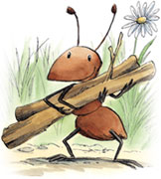
- Male die einzeln gemischten Farben in ihrem Farbkreisfeld aus.

